Пояснительная записка к материалам общественных обсуждений

- В адрес комиссии по землепользованию и застройки муниципального образования город Медногорск поступило заявление МБУ ДО «Детская школа искусств города Медногорска» о предоставлении разрешения на условно разрешенный вид использования - «Образование и просвещение» код 3.5 - земельному участку с кадастровым номером 56:41:0103028:27.

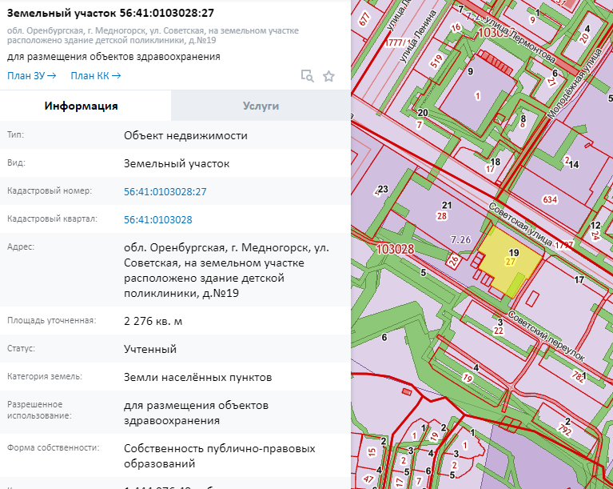

Согласно сведениям ЕГРН разрешенное использование данного земельного участка – для размещения объектов здравоохранения.
Земельный участок расположен в территориальной зоне – О-3. Зона здравоохранения. Правилами землепользования и застройки МО г. Медногорск для зоны О-3 размещение объектов с разрешенным использованием «Образование и просвещение» является условно разрешенным.
Для получения разрешения на данный вид использования необходимо проведение процедуры общественных обсуждений.

- В адрес комиссии по землепользованию и застройки муниципального образования город Медногорск поступило заявление ГАПОУ «Оренбургский областной медицинский колледж» о предоставлении разрешения на условно разрешенный вид использования - «Образование и просвещение» код 3.5 - земельному участку с кадастровым номером 56:41:0103046:30.

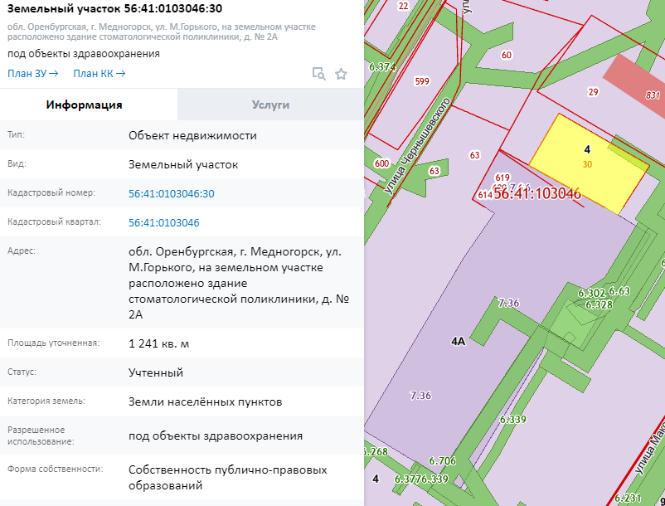

Согласно сведениям ЕГРН разрешенное использование данного земельного участка –под объекты здравоохранения.
Земельный участок расположен в территориальной зоне – О-3. Зона здравоохранения. Правилами землепользования и застройки МО г. Медногорск для зоны О-3 размещение объектов с разрешенным использованием «Образование и просвещение» является условно разрешенным.
Для получения разрешения на данный вид использования необходимо проведение процедуры общественных обсуждений.

